ИНСТРУКЦИЯ ПО ПРОХОЖДЕНИЮ ПРОИЗВОДСТВЕННОЙ ПРАКТИКИ
ПМ.03. Неотложная медицинская помощь на догоспитальном этапе
Специальность 31.02.01 Лечебное дело

Уважаемые студенты!

Производственная практика проводится на ССМП г.Томска в течение 2-х недель (72 ч).
К производственной практике допускаются обучающиеся, имеющие действующие медицинские книжки. Перед прохождением практики на сайте колледжа (или в отделе практического обучения) необходимо взять пакет документов: дневник по производственной практике, лист учёта выполненных работ (цифровой отчет), аттестационный лист, карту вызова ССМП, сопроводительный лист и отзыво прохождении практики.
Целью прохождения практики являются приобретение практического опыта, формирование у студента общих и профессиональных компетенций.
Производственная практика реализуется под непосредственным контролем руководителя практики от медицинской организации и контролем методического руководителя от колледжа.
Перед тем, как приступить к практике, в лечебном учреждении необходимо пройти инструктаж по технике безопасности (по охране труда, пожарной и инфекционной безопасности).
В период прохождение практики студент должен соблюдать трудовую дисциплину, демонстрировать приобретенные умения и навыки, проводить диагностику неотложных состояний, определять тактику ведения пациента, выполнять лечебные вмешательства по оказанию медицинской помощи на догоспитальном этапе, проводить контроль эффективности проводимых мероприятий, осуществлять контроль состояния пациента, определять показания к госпитализации пациента и проводить транспортировку пациента в стационар, оформлять медицинскую документацию, организовывать и оказывать медицинскую помощь пострадавшим в чрезвычайных ситуациях.
За время прохождения практики студент заполняет следующие документы:

- Дневник по производственной практике.
Дневник заполняется только в рукописном варианте на месте прохождения практики и обязательно в конце каждого дня подписывается у непосредственного руководителя практики от организации с выставлением оценки. Итоговая оценка за ведение дневника выставляется руководителя практики от колледжа на дифференцированном зачете.
В первый день практики в дневнике необходимо коротко описать структуру лечебного учреждения и отделения, в котором будет проходить практика.
Ежедневно студенту необходимо указать в дневнике:
- время и место практики (выездная бригада ССМП по оказанию медицинской помощи взрослым, детям, больным кардиологического профиля.)
- объем выполненной работы (коротко): название и количество проведенных манипуляций, инвазивных вмешательств и других врачебных назначений, консультаций пациентов по подготовке к лечебно-диагностическим вмешательствам, использование медицинской аппаратуры и оборудования, указать заполненные медицинские формы.
- один препарат, который применяется на данном этапе практики (по схеме - название препарата, фармакологическая группа, показания к назначению, формы выпуска, особенности введения, побочные действия), препараты не должны повторяться
Образец заполнения дневника представлен в конце документа.

- Лист учёта выполненных работ по производственной практике (цифровой отчет), в котором ежедневно отмечаются цифрами количество выполненных манипуляций. В конце производственной практики подводится итог по каждой манипуляции. Количество и вид манипуляций в листе учёта выполненных работ за каждый день должны совпадать с таковыми в дневнике. В конце практики необходимо подписать этот документ у руководителя практики от организации.
- Оформить карту вызова ССМП и сопроводительный лист на одного курируемого пациента, при госпитализации оформить сопроводительный лист в течение одного дня производственной практики, каждый день пациенты с разной патологией. В конце практики студент обязательно должен взять аттестационный лист и отзыв, подписанные руководителем практики от медицинской организации и заверенные круглой
печатью лечебного учреждения.

Защита производственной практики проходит в три этапа:

В последний день практики студент сдает дифференцированный зачет руководителю практики от колледжав учебном кабинете «Учебный кабинет ОГБПОУ «ТБМК» Дифференциальной диагностики и оказания неотложной медицинской помощи на догоспитальномэтапе» который осуществляется в три этапа.
- Прием заверенной отчетной документации:
- дневник по практике
- аттестационный лист
- отзыв о прохождении практики
- Защита карты вызова ССМП и сопроводительного листа
- Выполнение манипуляции по билету
По итогам сдачи дифференцированного зачета выставляется оценка в зачетную книжку.
Областное государственное бюджетное профессиональное образовательное учреждение
«Томский базовый медицинский колледж»

ДНЕВНИК
производственной практики
ПМ.03. Неотложная медицинская помощь на догоспитальном этапе
Специальность 31.02.01 Лечебное дело

ФИО студента
Группа
База практики
ФИО методического руководителя
Оценка Подпись
Дата

М.П.

20___ г.

ГРАФИК ПРОХОЖДЕНИЯ ПРАКТИКИ
Даты прохождения  практики |  | Количество |  | Место практики | Руководитель практики  от организации  (ФИО, должность)
начало | окончание | недель | часов

ИНСТРУКТАЖ ПО ТЕХНИКЕ БЕЗОПАСНОСТИ
Дата | Провел |  |  | Прослушал студент
 | Ф.И.О. | должность | подпись | Ф.И.О. | подпись

ЗАМЕЧАНИЯ РУКОВОДИТЕЛЯ ПРАКТИКИ
ОТ МЕДИЦИНСКОЙ ОРГАНИЗАЦИИ
Дата | Замечания | Подпись

Дата Время | Содержание и объём выполненных работ | Оценка  Подпись

Образец оформления дневника по практике

Вторая страница

ГРАФИК ПРОХОЖДЕНИЯ ПРАКТИКИ
Даты прохождения  практики |  | Количество |  | Место практики | Руководитель практики от  организации  (ФИО, должность)
начало | окончание | недель | часов
14.03.20г. | 26.03.20г. | 2 | 72 | Станция скорой медицинской помощи  г.Томска | Гл. фельдшер ОГАУЗ «ССМП»  Н.А.Мясникова

ИНСТРУКТАЖ ПО ТЕХНИКЕ БЕЗОПАСНОСТИ
Дата | Провел |  |  | Прослушал студент
 | Ф.И.О. | должность | подпись | Ф.И.О. | подпись
14.03.20 г. | Н.А.Мясникова | Гл. фельдшер ОГАУЗ «ССМП» | = // = | И.И. Иванова | = // =

Третья страница

ЗАМЕЧАНИЯ РУКОВОДИТЕЛЯ ПРАКТИКИ
ОТ МЕДИЦИНСКОЙ ОРГАНИЗАЦИИ

Дата | Замечания | Подпись
14.03.20 г. | Руководитель пишет свои замечания, свои рекомендации, пожелания, положительные моменты | = // =

Расчерчивается на всю страницу
Четвертая страница

Дата Время | Содержание и объём выполненных работ | Оценка  Подпись
14.03.20г.  8.00-14.00 | Производственная практика проходит на базе ОГАУЗ «ССМП» г.Томска в выездных бригадах по оказанию неотложной медицинской помощи взрослому населению, детям, больным кардиологического профиля. ОГАУЗ «ССМП» включает в себя 5 подстанций расположенных в разных районах города одна из подстанций специализированная по оказанию медицинской помощи детскому населению. 2специализированных отделения: реанимации и оказания неотложной медицинской помощи больным кардиологического профиля, диспетчерская, аптека, гараж, подсобные помещения. Структура подстанции, отделения: пост диспетчера (подстанции) кабинет заведующего отделением, ординаторская, комната приема амбулаторных больных, подсобные помещения………….…. (описывается структура подстанции, отделения)  (описываются только в первый день производственной практики)  Работа в выездной бригаде (указать в какой):  1.Выполняла манипуляции:  - измерение АД - 5  - подсчет пульса - 5  - измерение температуры тела – 7  - катерезация вен- 4  - постановка капельниц -3  - определение уровня глюкозы крови с помощью глюкометра- 4 ..…........ (указать какие манипуляции выполнялись и их количество)  2. Осуществляла подготовку пациентов к инструментальным методам и их проведения.  - зондовое промывание желудка (объясняла как правильно подготовиться к процедуре и провела) – 1Х  - снятие электрокардиограммы (объясняла как правильно подготовиться к исследованию) – 2  3. Подготовка медицинской аппаратуры к работе: ----------подготовка к работе дефибриллятора (АНД)- (суть подготовки и количество)- 2  -подготовка к работе аппарата КИ-3М, дача кислорода-(суть подготовки и количество)- 2  4.Заполнял(а) медицинскую документацию:  - карта вызова ССМП у/форма № 110у, сопроводительный лист ССМП у/форма № 114у…………. (перечислить заполненные медицинские формы и их количество).  5. Взял(а) на курацию пациента провел(а) оценку состояния пациента, собрал(а) жалобы, анамнез, выявил(а) симтомы заболевания, провел(а) осмотр, выставил(а) диагноз, назначил(а) лечение, сделал(а) запись в карте вызова ССМП, выполнение медицинских манипуляций, снятие экг, подготовка аппаратуры (если участвовал в проведении) …………………....(ежедневно описать, какие виды работ выполнялись)  5. Консультировал(а) пациента по правильному применению препарата, назначенного врачом, фельдшером во время лечения.  Эуфиллин 2,4%-10мл – Бронходилатируещие средство.  Показания—Бронхиальная астма, астматический статус, апноэ новорожденных, нарушение мозгового кровообращения, левожелудочковая недостаточность с бронхоспазмом и нарушением дыхания по типу Чейн-Стокса.  Препарат вводят внутривенно медленно в течении 4-6 минут по 5-10мл в разведении 0,9% раствора хлорида натрия.  Побочные действия –крапивница, ангионевротический отек, анафилактические реакции.  (описать одно лекарственное средство по схеме)

Областное государственное бюджетное профессиональное образовательное учреждение
«Томский базовый медицинский колледж»

ЛИСТ УЧЁТА ВЫПОЛНЕННЫХ РАБОТ ПО ПРОИЗВОДСТВЕННОЙ ПРАКТИКЕ
ПМ.03. Неотложная медицинская помощь на догоспитальном этапе
Специальность 31.02.01 Лечебное дело

Ф.И.О. студента __________________________________________________ группа _______________ курс ________ учебный год 20____
Перечень медицинских услуг | Дата и место практики (выездная бригада ССМП) / кол-во манипуляций |  |  |  |  |  |  |  |  |  |  | Всего
1. Диагностика, лечение пациента в соответствие со своей профессиональной компетенцией, полномочиями, врачебными и фельдшерскими назначениями.
(ВЫЕЗДНАЯ БРИГАДА ССМП)
осмотр пациента
(жалобы,анамнез)
исследование пульса
подсчет ЧДД
измерение АД
измерение температуры тела
аускультация легких
перкуссия легких
пальпация живота
проведение орофарингоскопии
пальпация лимфатических узлов
определение менингиальных симптомов
снятие экг
измерение уровня глюкозы в крови с помощью глюкометра
катетерезация вен(кубитальных)
катетерезация вен(наружной яремной)
внутривенное капельное введение
внутривенная инъекция
внутримышечная инъекция
подкожная инъекция
катетеризация мочевого пузыря
постановка клизм (уточнить каких)
промывание желудка
создание дренажного положения
оксигенотерапия
пульсоксиметрия
санация ротовой полости(вакуумный аспиратор)
введение препаратов в ингаляционной форме (небулайзер)
выдача лекарственных средств для приема внутрь
наложение шин(Дитерехса)
наложение шин(Крамера)
наложение повязок
обработка ран
остановка кровотечения(пальцевое прижатие)
наложение жгута
наложение давящей повязки
передняя тампонада носа
постановка воздуховода(Гведела)
постановка воздуховода(Вендля)
постановка ларингиальной маски
постановка пищеводно-трахеальной трубки (Комбитьюб)
участие в базовой СЛР
участие в расширенной СЛР-
подготовка дефибриллятора (АНД) к работе
ивл-мешок Амбу
Перечень медицинских услуг | Дата и место практики (выездная бригада ССМП) |  |  |  |  |  |  |  |  |  |  | Всего
2. Ведение медицинской документации
(ВЫЕЗДНАЯ БРИГАДА ССМП)
ведение учетной медицинской документации выездных бригад ССМП (перечислить количество заполненной документации по датам и профилю бригад)
карта вызова выездной бригады ССМП (учетная форма № 110у)
сопроводительный лист выездной бригады ССМП (учетная форма № 114у)
6. Использование медицинской аппаратуры и оборудования
(ВЫЕЗДНАЯ БРИГАДА ССМП)
тонометр
небулайзер
глюкометр
электрокардиограф
термометр
дефибриллятор (АНД)
вакуумный аспиратор
мешок Амбу
пульсоксиметрия

Ф.И.О. и подпись руководителя практики от организации _____________________________

Ф.И.О. и подпись руководителя практики от колледжа руководителя ___________________

Дата ____________ М.П.

Образец оформления листа учета

Областное государственное бюджетное профессиональное образовательное учреждение
«Томский базовый медицинский колледж»

ЛИСТ УЧЁТА ВЫПОЛНЕННЫХ РАБОТ ПО ПРОИЗВОДСТВЕННОЙ ПРАКТИКЕ
ПМ.03. Неотложная медицинская помощь на догоспитальном этапе
Специальность 31.02.01 Лечебное дело

Ф.И.О. студента ______Иванова И.И._________________________________ группа ___171________ курс ____4____ учебный год 2020 г._

Перечень медицинских услуг | Дата и место практики (выездная бригада ССМП) / кол-во манипуляций |  |  |  |  |  |  |  |  |  |  | Всего
 | 14.03 | 15.03 | 16.03 | 17.03 | 18.03 | 19.03 | 21.03. | 22.03 | 23.03 | 24.03 | 25.05
 | взр | взр | взр | взр | кард | кард | кард | кард | дет | дет | дет
1. Диагностика, лечение пациента в соответствие со своей профессиональной компетенцией, полномочиями, врачебными и фельдшерскими назначениями.
(ВЫЕЗДНАЯ БРИГАДА ССМП)
перкуссия легких | 1 | 2 | 2 | 6 | 2 | 6 | 8 | 2 | 5 | 1 | 5 | 40
пальпация живота | 2 | 1 | 3 | 2 | 4 | 8 | 4 | 2 | 2 | 3 | 4 | 35
внутривенная инъекция | 3 | 5 | 4 | 4 | 5 | 4 | 5 | 4 | 7 | 5 | 8 | 54
внутримышечная инъекция | 2 | 3 | 1 | 4 | 5 | 4 | 8 | 3 | 4 | 1 | 4 | 39
подкожная инъекция | 3 | 2 | 4 | 4 | 6 | 5 | 7 | 4 | 4 | 4 | 8 | 51
катетеризация мочевого пузыря | 5 | 7 | 3 | 2 | 3 | 4 | 1 | 3 | 3 | 3 | 1 | 32
катетерезация вен(кубитальных) | 7 | 3 | 6 | 5 | 6 | 4 | 5 | 2 | 4 | 7 | 5 | 54

Образец оформления листа учета
Перечень медицинских услуг | Дата и место практики (выездная бригада ССМП) |  |  |  |  |  |  |  |  |  |  | Всего
 | 14.03 | 15.03 | 16.03 | 17.03 | 18.03 | 19.03 | 21.03. | 22.03 | 23.03 | 24.03 | 25.05
 | взр | взр | взр | взр | кард | кард | кард | кард | дет | дет | дет
2. Ведение медицинской документации
(ВЫЕЗДНАЯ БРИГАДА ССМП)
ведение учетной медицинской документации выездных бригад ССМП(перечислить количество заполненной документации по датам и профилю бригад)
карта вызова выездной бригады ССМП (учетная форма № 110у) | 2 | 3 | 3 | 2 | 4 | 6 | 1 | 3 | 5 | 3 | 3 | 35
сопроводительный лист выездной бригады ССМП (учетная форма № 114у) | 5 | 4 | 3 | 4 | 4 | 5 | 2 | 4 | 4 | 5 | 4 | 43
6. Использование медицинской аппаратуры и оборудования
(ВЫЕЗДНАЯ БРИГАДА ССМП)
тонометр
небулайзер
глюкометр
электрокардиограф
термометр
дефибриллятор (АНД)
вакуумный аспиратор
мешок Амбу
пульсоксиметрия

Ф.И.О. и подпись руководителя практики от организации _____________________________

Ф.И.О. и подпись руководителя практики от колледжа руководителя ___________________

Дата ____________ М.П.

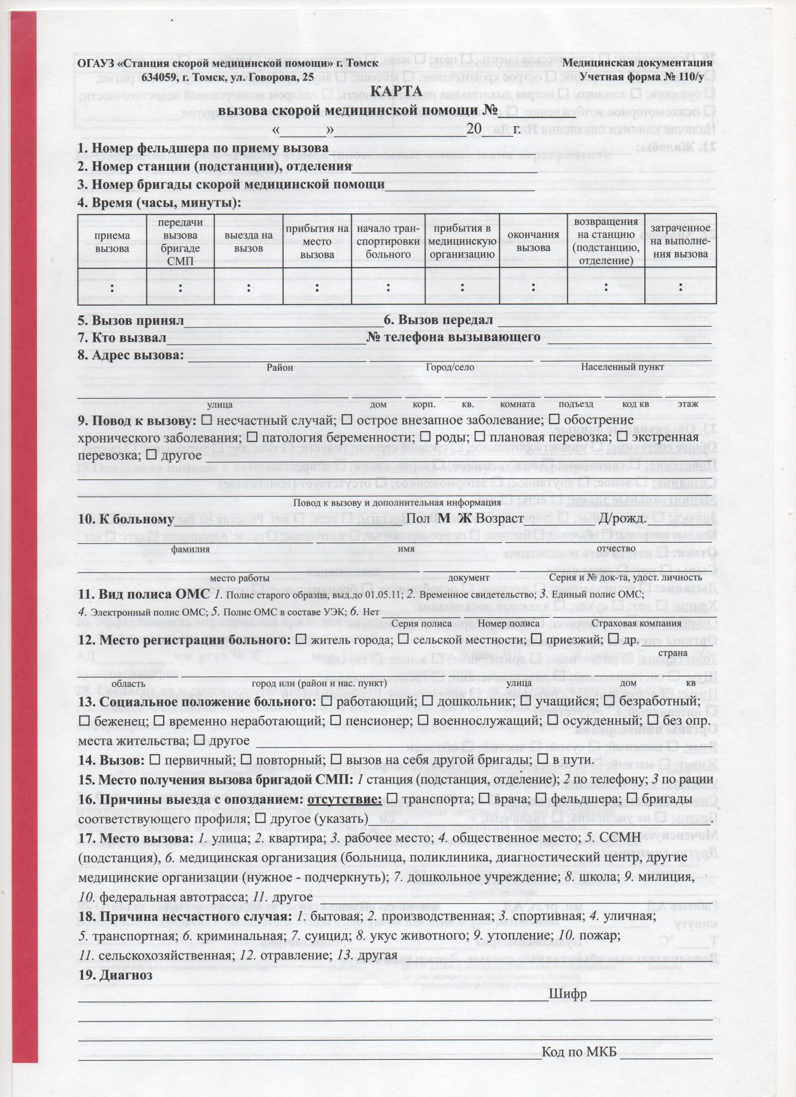
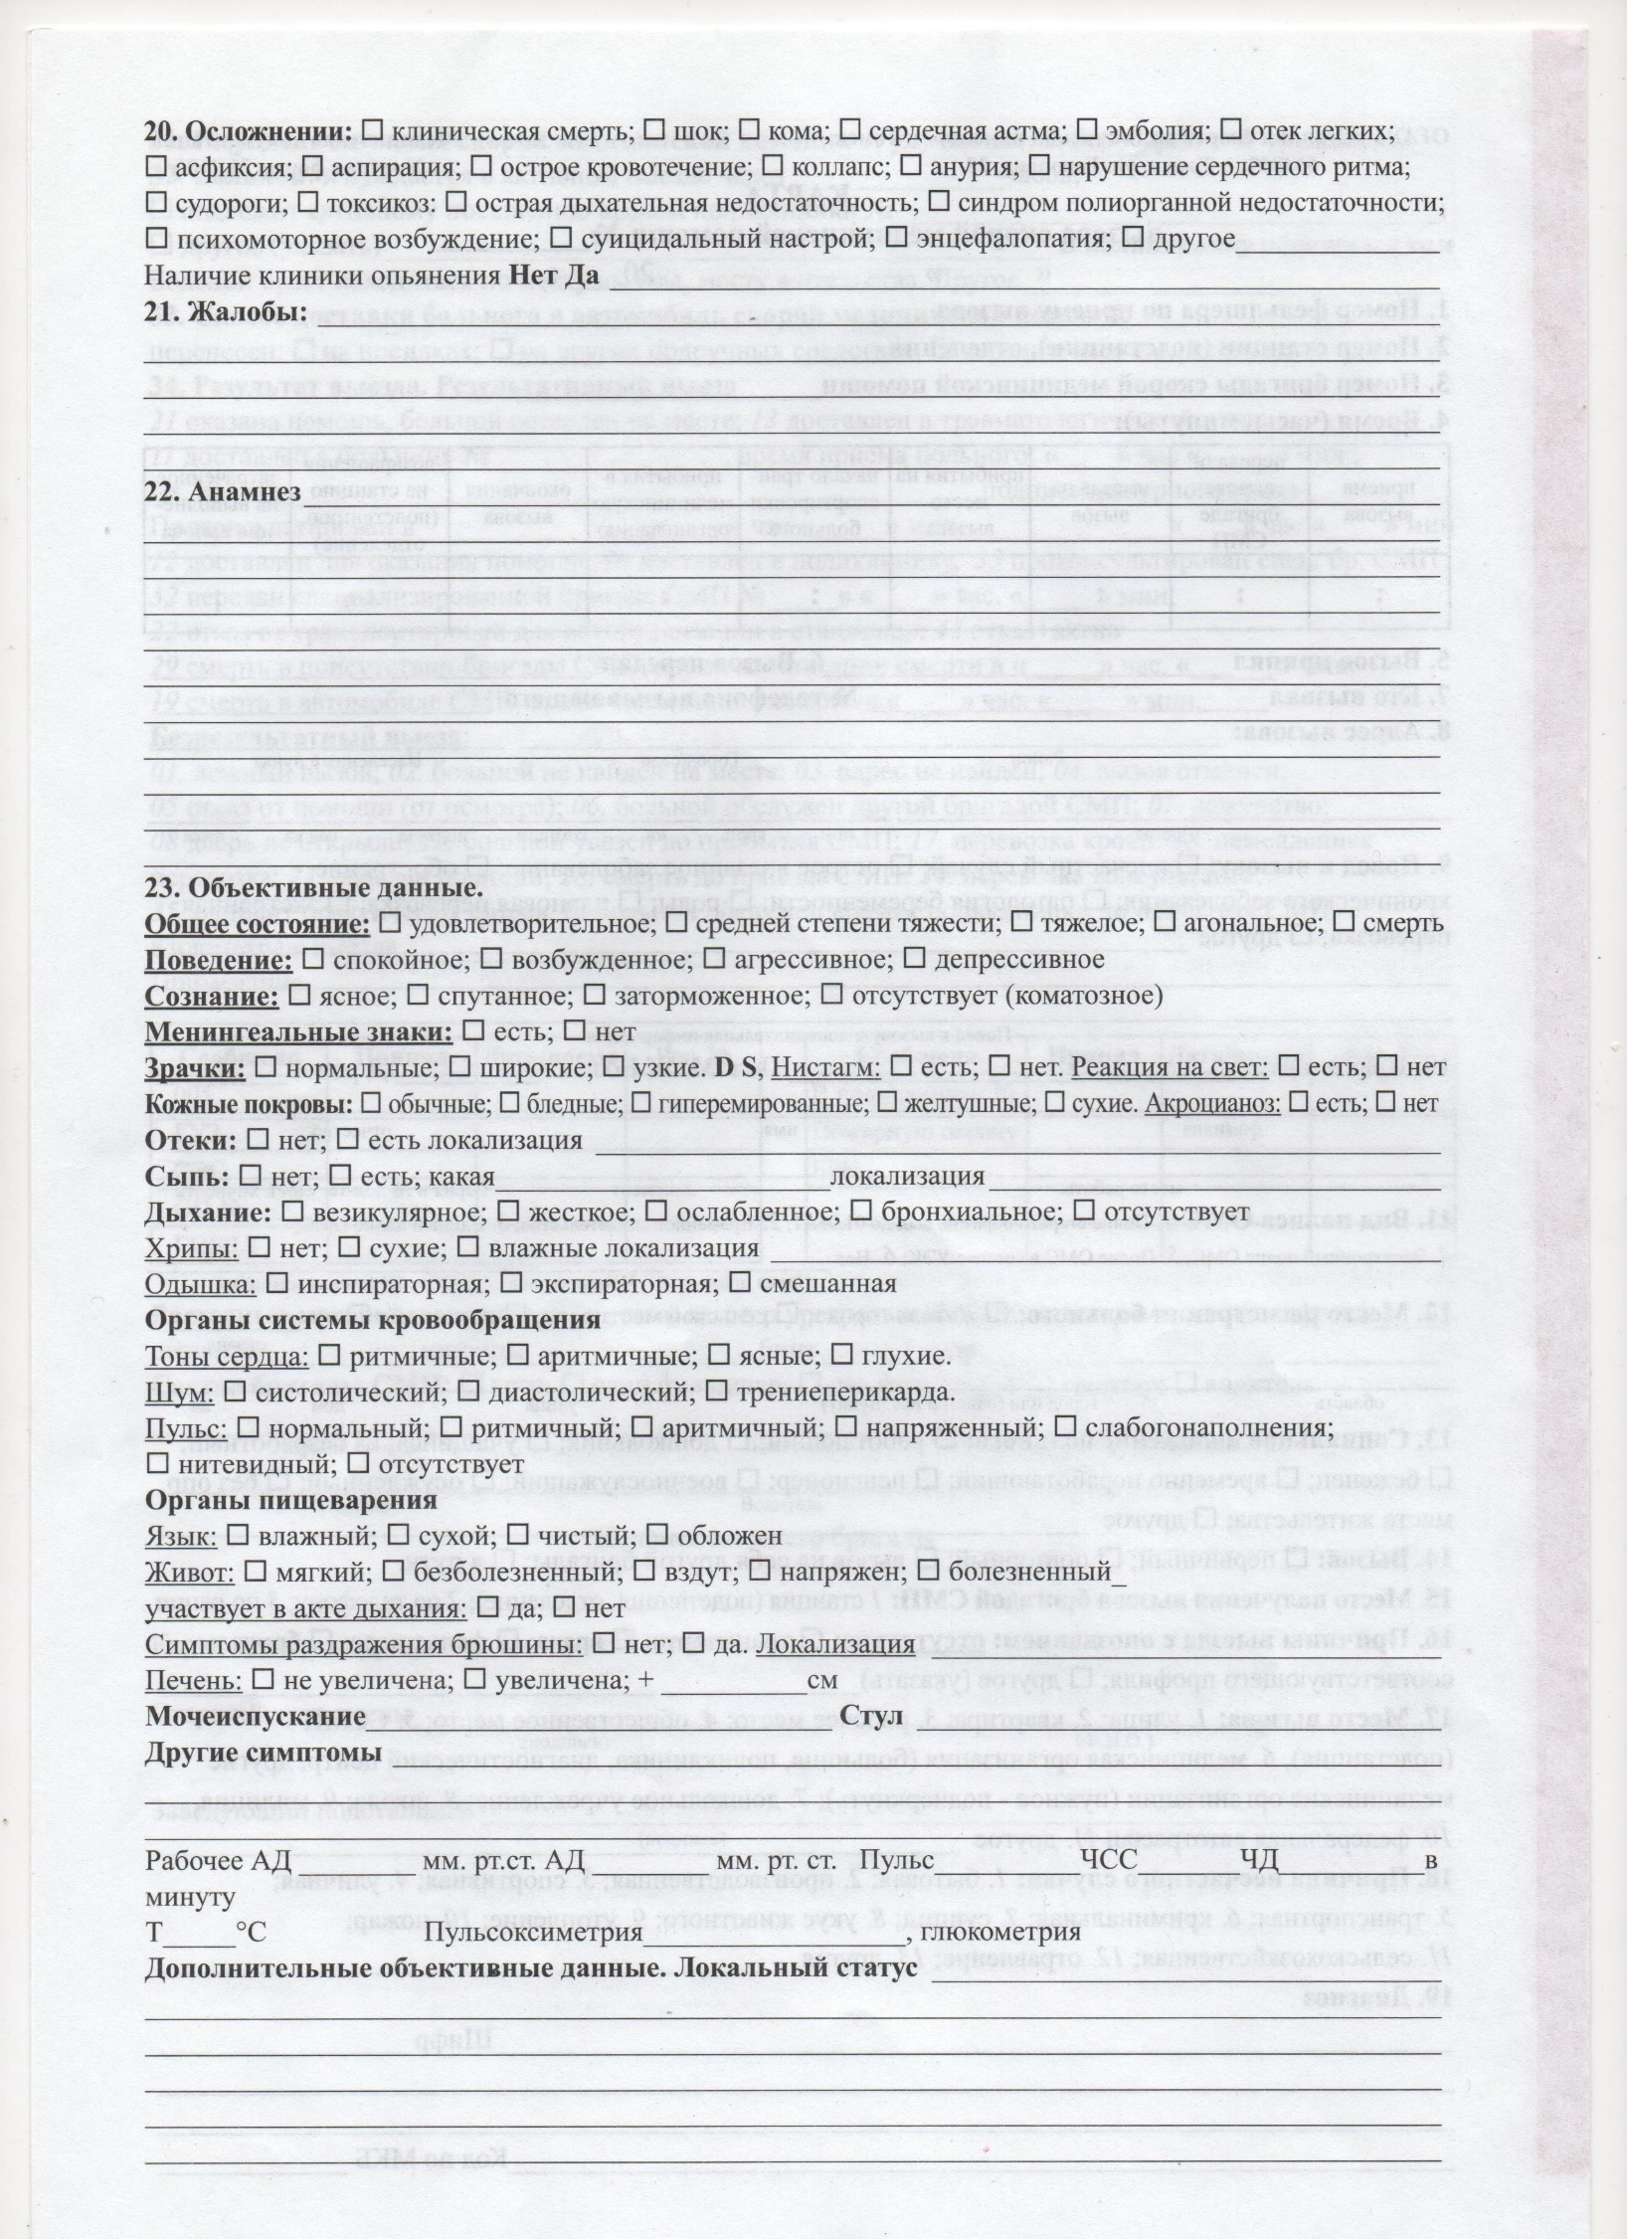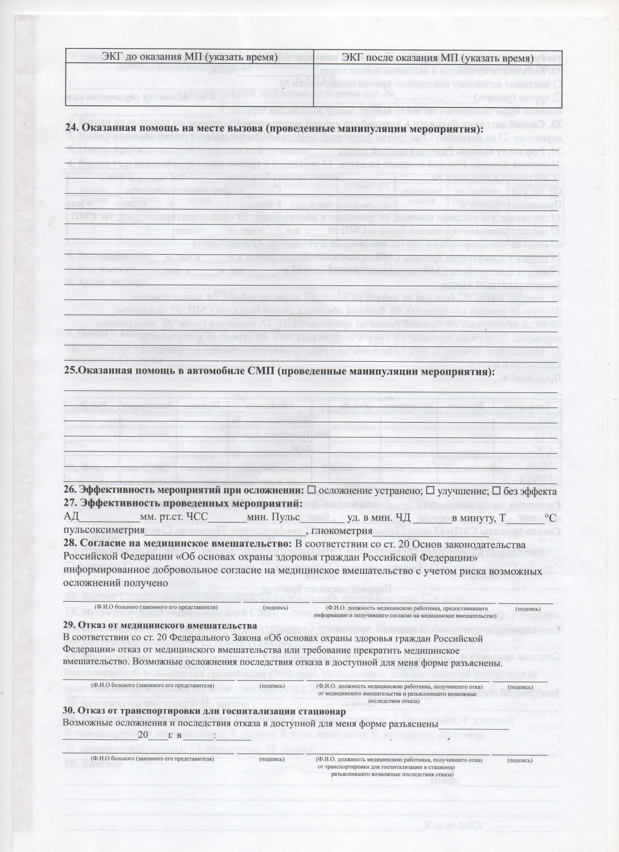
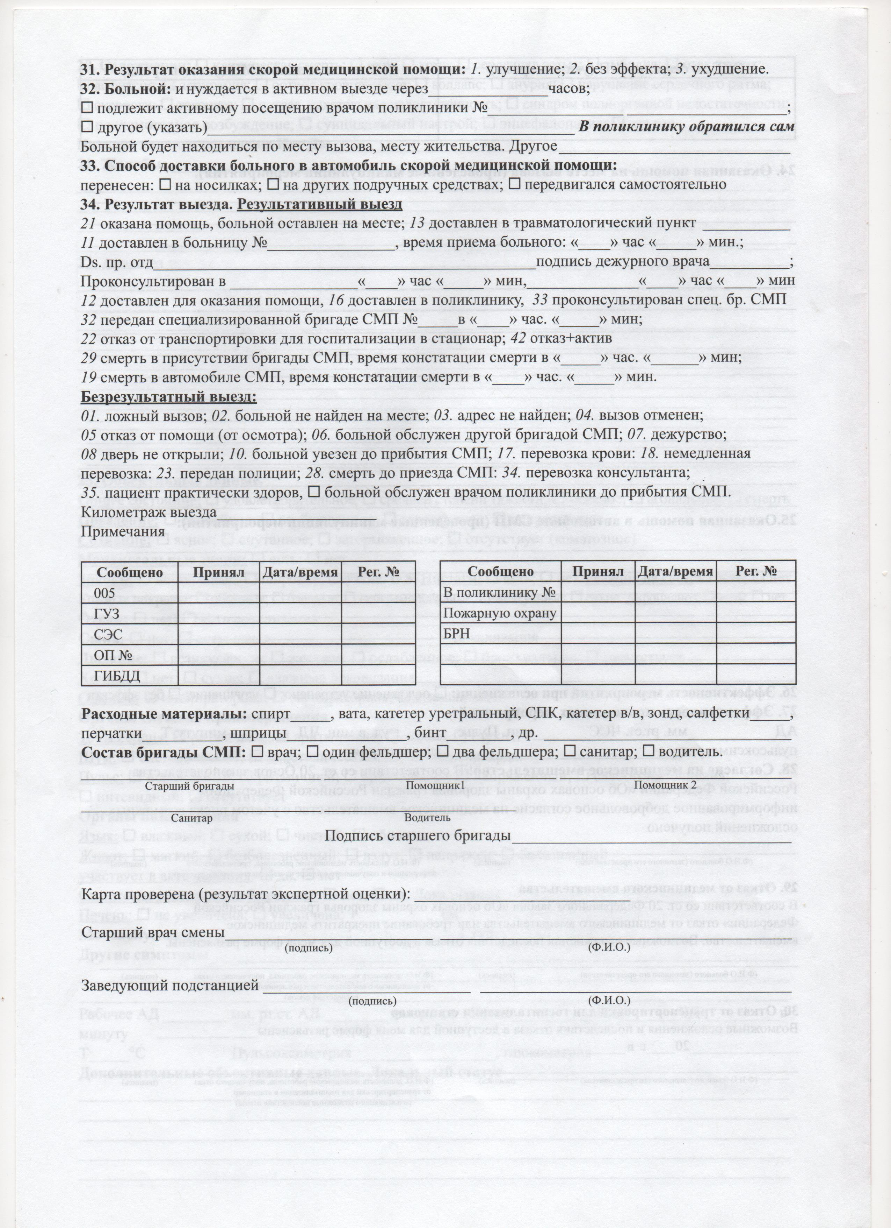

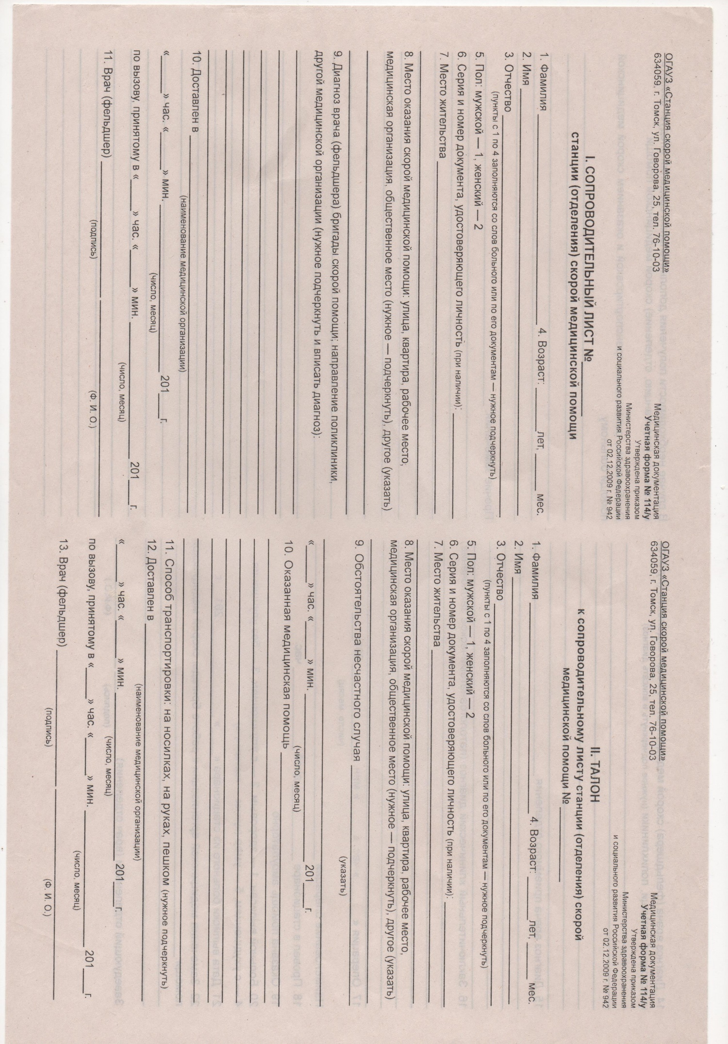
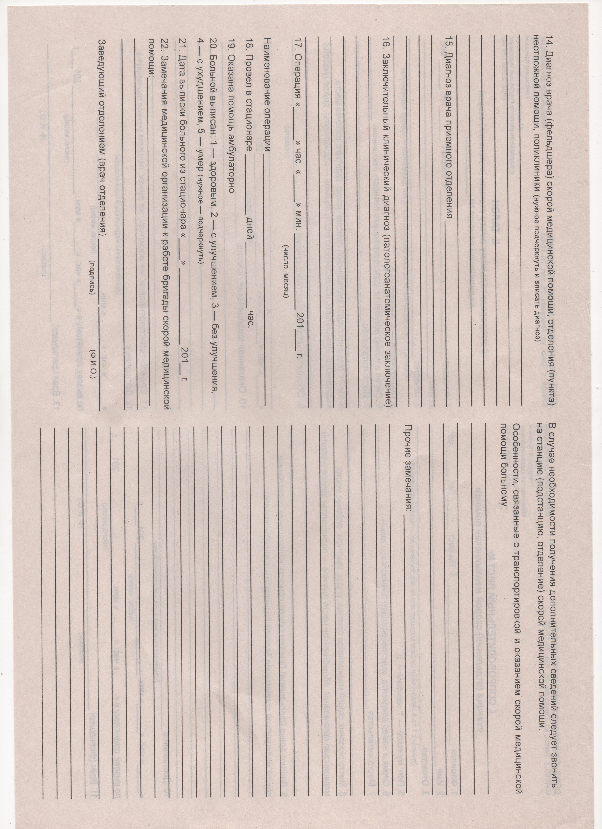
Областное государственное бюджетное профессиональное образовательное учреждение
«Томский базовый медицинский колледж»

АТТЕСТАЦИОННЫЙ ЛИСТ
по итогам прохождения производственной практики
ПМ.03. Неотложная медицинская помощь на догоспитальном этапе
Специальность 31.02.01 Лечебное дело

ФИО студента_____________________________________________________________________
Группа ___________________________________________________________________________
Место проведения практики, наименование, юридический адрес_____________________________
____________________________________________________________________________________
Сроки проведения практики с ______________ по _____________________

В ходе производственной практики выполнены следующие виды работ (направленные на формирование профессиональных компетенций (ПК)):
1. знакомство со структурой ССМП, оборудованием, оснащением машин ССМП( ПК 3.1-3.8)
2. изучение мест работы и функциональных обязанностей фельдшера ССМП( ПК 3.1-3.8)
3. инструктаж по технике безопасности ( ПК 3.1-3.8)
4. сбор жалоб и анамнеза( ПК 3.2, 3.4-3.5)
5. проведение осмотра ( ПК 3.2, 3.4-3.5)
6. проведение физикального обследования пациента( ПК 3.2, 3.4-3.5)
7. анализ полученных данных при определении тяжести пациента (ПК 3.2, 3.4-3.5)
8. определение ведущего синдрома ПК ( 3.2, 3.4-3.5)
9. проведение дифференциальной диагностики на основании ведущего
синдрома (ПК 3.1-3.2, 3.4-3.5)
10. работа с диагностической аппаратурой( ПК 3.1-3.2, 3.4-3.5)
11. работа с реанимационной аппаратурой( ПК 3.1-3.2, 3.4-3.5)
12. проведение оказания на догоспитальном этапе посиндромной неотложной медицинской помощи согласно стандартам ССМП МЗ РФ 24.12.2012 № 1445Н (ПК 3.1-3.5)
13. показания к госпитализации и транспортировки пациента( ПК 3.2, 3.6-3.7)
14. заполнение медицинской документации( ПК 3.2, 3.6-3.7)
15. проведение оказания на догоспитальном этапе экстренной медицинской помощи при различных видах травм, кровотечений, ожогов, отморожений (ПК 3.3-3.5, 3.8)

Профессиональные компетенции, осваиваемые в ходе практики
ПК 3.1. Проводить диагностику неотложных состояний.
освоена: «в полном объеме», «не в полном объеме», «не освоена»
ПК 3.2. Определять тактику ведения пациента.
освоена: «в полном объеме», «не в полном объеме», «не освоена»
ПК 3.3. Выполнять лечебные вмешательства по оказанию медицинской помощи на догоспитальном этапе.
освоена: «в полном объеме», «не в полном объеме», «не освоена»
ПК 3.4. Проводить контроль эффективности проводимых мероприятий.
освоена: «в полном объеме», «не в полном объеме», «не освоена»
ПК 3.5. Осуществлять контроль состояния пациента.
освоена: «в полном объеме», «не в полном объеме», «не освоена»
ПК3.6. Определять показания к госпитализации и проводить транспортировку пациента в стационар.освоена: «в полном объеме», «не в полном объеме», «не освоена»
ПК 3.7. Оформлять медицинскую документацию.
освоена: «в полном объеме», «не в полном объеме», «не освоена»
ПК 3.8. Организовывать и оказывать неотложную медицинскую помощь пострадавшим в чрезвычайных ситуациях.
освоена: «в полном объеме», «не в полном объеме», «не освоена»

Уровень освоения ПК подчеркнуть

Руководитель практики от организации ____________________________________________________
(должность, Ф.И.О., подпись)

Руководитель практики от колледжа _______________________________________________________
(Ф.И.О., подпись)

Дата ________________ М.П.

Областное государственное бюджетное профессиональное образовательное учреждение
«Томский базовый медицинский колледж»

Отзыв
о прохождении производственной практики
ПМ.03. Неотложная медицинская помощь на догоспитальном этапе
Специальность 31.02.01 Лечебное дело

ФИО студента
Группа
Место проведения практики, наименование, юридический адрес_____________________________
____________________________________________________________________________________
Сроки проведения практики с ______________ по _____________________

За период прохождения производственной практики студент:
продемонстрировал / не продемонстрировал приобретенные знания и умения,
приобрел / не приобрел практический опыт осуществления ухода за пациентами при различных заболеваниях и состояниях.
(подчеркнуть)

Общие компетенции, формирующиеся в ходе производственной практики:
ОК 1. Понимать сущность и социальную значимость своей будущей профессии, проявлять к ней устойчивый интерес (сформированы / не сформированы)
ОК 2. Организовывать собственную деятельность, выбирать типовые методы и способы выполнения профессиональных задач, оценивать их выполнение и качество (сформированы / не сформированы)
ОК 3. Принимать решения в стандартных и нестандартных ситуациях и нести за них ответственность (сформированы / не сформированы)
ОК 4. Осуществлять поиск и использование информации, необходимой для эффективного выполнения профессиональных задач, профессионального и личностного развития (сформированы / не сформированы)
ОК 5. Использовать информационно-коммуникационные технологии в профессиональной деятельности (сформированы / не сформированы)
ОК 6. Работать в коллективе и команде, эффективно общаться с коллегами, руководством, потребителями (сформированы / не сформированы)
ОК 7. Брать на себя ответственность за работу членов команды (подчиненных), за результат выполнения заданий (сформированы / не сформированы)
ОК 8. Самостоятельно определять задачи профессионального и личностного развития, заниматься самообразованием, осознанно планировать и осуществлять повышение квалификации (сформированы / не сформированы)
ОК 9. Ориентироваться в условиях смены технологий в профессиональной деятельности (сформированы / не сформированы)
ОК 10. Бережно относиться к историческому наследию и культурным традициям народа, уважать социальные, культурные и религиозные различия (сформированы / не сформированы)
ОК 11. Быть готовым брать на себя нравственные обязательства по отношению к природе, обществу и человеку (сформированы / не сформированы)
ОК 12. Организовывать рабочее место с соблюдением требований охраны труда, производственной санитарии, инфекционной и противопожарной безопасности (сформированы / не сформированы)
ОК 13. Вести здоровый образ жизни, заниматься физической культурой и спортом для укрепления здоровья, достижения жизненных и профессиональных целей (сформированы / не сформированы)
(подчеркнуть)

Профессиональные и общие компетенции сформированы / не сформированы
___________________________________________________________________________________
___________________________________________________________________________________
___________________________________________________________________________________
Цели и задачи практики - «достигнуты», «достигнуты не в полном объёме»
(подчеркнуть)

Рекомендуемая оценка________________
Руководитель практики от организации ____________________________________________________
(должность, Ф.И.О., подпись)

Дата ________________М.П.

